|  |  |  |  |  |  |  |  |  |
| --- | --- | --- | --- | --- | --- | --- | --- | --- |
| Ngày soạn | 01/02/2025 | | | | | | | |
| Tiết PPCT | 21 | 22 | 21 | 22 | 21 | 22 | 21 | 22 |
| Ngày dạy | 03/02/2025 | 10/02/2025 | 05/02/2025 | 12/02/2025 | 03/02/2025 | 10/02/2025 | 04/02/2025 | 11/02/2025 |
| **Lớp/tiết** | 7A/ Tiết 3 | 7A/ Tiết 3 | 7B/ Tiết 4 | 7B/ Tiết 4 | 7C/ Tiết2 | 7C/ Tiết 2 | 7D/ Tiết 4 | 7D/ Tiết 4 |
| **Buổi dạy** | Sáng | Sáng | Sáng | Sáng | Sáng | Sáng | Sáng | Sáng |

**Tiết 21, 22**

**BÀI 10. HOÀN THIỆN BẢNG TÍNH**

Tin học Lớp 7

Thời gian thực hiện: 02 tiết

**I. MỤC TIÊU**

**1. Về kiến thức:**

- Thực hiện được các thao tác hoàn thiện và in một bảng tính.

- Thực hành hoàn thiện dự án.

- Sử dụng được bảng tính điện tử để giải quyết một vài công việc cụ thể đơn giản.

**2. Về năng lực:**

***2.1. Năng lực chung***

- Thực hiện được các thao tác hoàn thiện và in một bảng tính.

- Thực hành hoàn thiện dự án.

- Sử dụng được bảng tính điện tử để giải quyết một vài công việc cụ thể đơn giản.

- Năng lực tự chủ, tự học: Học sinh có khả năng tự đọc sách giáo khoa và kết hợp với gợi ý của giáo viên để hoàn thiện bảng tính.

- Năng lực giao tiếp và hợp tác: Học sinh thảo luận nhóm để đưa ra các thao tác hợp lí để hoàn thiện bảng tính

- Năng lực giải quyết vấn đề và sáng tạo: Học sinh có thể tự tạo bảng tính để giải quyết một số yêu cầu tính toán trong cuộc sống.

***2.2. Năng lực Tin học***

- Thực hiện được các chức năng làm việc với trang tính, kẻ khung và in dữ liệu bảng tính.

**3. Về phẩm chất:**

- Nhân ái: tôn trọng sự khác biệt giữa các cá nhân

- Chăm chỉ: cố gắng vươn lên hoàn thành nhiệm vụ học tập, có ý thức vận dụng kiến thức đã học để giải quyết nhiệm vụ học tập.

- Trách nhiệm: có thói quen giữ gìn sức khỏe, tuân thủ các nguyên tắc an toàn về điện khi sử dụng các thiết bị CNTT. Bảo vệ thông tin của bạn bè, thầy cô khi giao tiếp trong môi trường số

**II. THIẾT BỊ DẠY HỌC VÀ HỌC LIỆU**

**1. Giáo viên:**

- Thiết bị dạy học: Máy chiếu, máy tính giáo viên, phiếu học tập

- Học liệu: Sách giáo khoa Tin học 7

**III. TIẾN TRÌNH DẠY HỌC**

**1. HOẠT ĐỘNG KHỞI ĐỘNG**

*a) Mục tiêu*: Học sinh nêu được các công việc cần làm để hoàn thiện bảng dữ liệu của dự án Trường học xanh.

*b) Nội dung*: GV giới thiệu các công việc cần làm của dự án trường học xanh. Sau đó, GV dẫn dắt đến nội dung của bài.

*c) Sản phẩm:* HS hiểu đưc mục tiêu của bài học mới

*d) Tổ chức thực hiện*:

**Bước 1: Chuyển giao nhiệm vụ**

**-** GV chiếu hình ảnh bảng tính của dự án Trường học xanh hoàn chỉnh. Sau đó giới thiệu các công việc cần làm của dự án trường học xanh. Sau đó, GV dẫn dắt đến nội dung của bài học.

**Bước 2: Thực hiện nhiệm vụ**

**-** HS lắng nghe

**Bước 3: Báo cáo và thảo luận**

**-** HS lắng nghe đặt câu hỏi nếu thắc mắc

**Bước 4:** **Kết luận và nhận định**

**-** GV giải đáp, từ đó dẫn dắt đến nội dung của bài.

**2. HOẠT ĐỘNG HÌNH THÀNH KIẾN THỨC**

**a. Hoạt động 1: Các thao tác hoàn thiện bảng tính**

*a) Mục tiêu:* 

- Học sinh biết và thực hành được một số lệnh làm việc với trang tính như đổi tên, xoá, sao chép, di chuyển trang tính là lệnh kẻ khung bảng tính

- Học sinh thực hiện được các thao tác với trang tính: Tạo mới, xoá, chèn trang tính mới, đổi tên, thay đổi thứ tự trang tính, sao chép trang tính.

- Học sinh thực hiện được thao tác kẻ được viền ô và khung bao quanh vùng dữ liệu.

*b) Nội dung:* HS thực hiện hoạt động 1 SGK trang 51

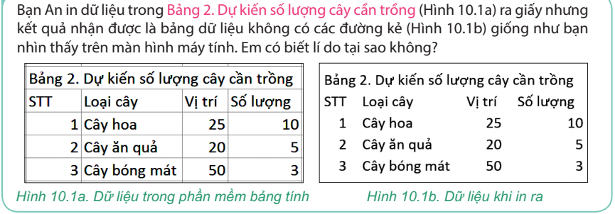

*c) Sản phẩm:* Câu trả lời của HS

*d) Tổ chức thực hiện:*

**Bước 1: Chuyển giao nhiệm vụ**

**-** GV giới thiệu mục đích, yêu cầu của hoạt động.

- GV yêu cầu HS thảo luận nhóm vận dụng kĩ thuật khăn trải bàn hoàn thành hoạt động 1 SGK trang 51

- GV hướng dẫn các thao tác: tạo trang tính mới, xóa một trang tính, chèn trang tính mới, đổi tên trang tính, thay đổi thứ tự các trang tính, sao chép một trang tính, kẻ đường viền ô và khung bao quanh vùng dữ liệu

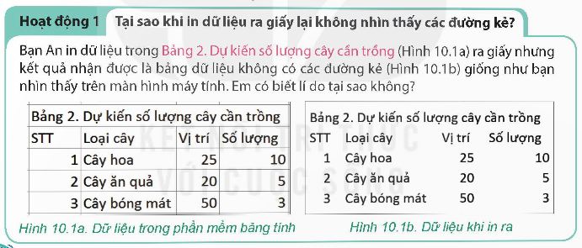

**Bước 2: Thực hiện nhiệm vụ**

**-** Các nhóm thảo luận và trả lời hoạt động 1

**Bước 3: Báo cáo và thảo luận**

**-** HS trình bày kết quả của nhóm. GV nhận xét chung và chốt kiến thức cho HS

**Bước 4:** **Kết luận và nhận định**

- GV đánh giá kết quả của HS, chốt lại kiến thức

Ghi nhớ:

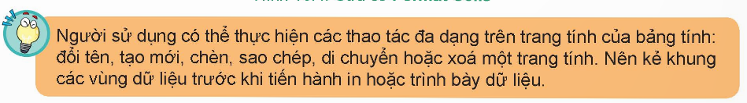

**b. Hoạt động 2: In dữ liệu trong bảng tính**

*a) Mục tiêu:*

- HS nêu được các bước in một trang tính

*b) Nội dung:* HS thực hiện hoạt động 2 SGK trang 53

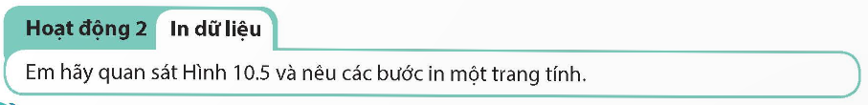

*c) Sản phẩm:* Câu trả lời của HS

*d) Tổ chức thực hiện:*

**Bước 1: Chuyển giao nhiệm vụ**

- GV yêu cầu HS thảo luận nhóm tìm hiểu nội dung SGK trả lời câu hỏi hoạt động 2 SGK trang 53

- GV hướng dẫn các thao tác: in dữ liệu

**Bước 2: Thực hiện nhiệm vụ**

**-** Các nhóm thảo luận và trả lời hoạt động 2

- HS quan sát

**Bước 3: Báo cáo và thảo luận**

**-** HS trình bày kết quả của nhóm.

**Bước 4:** **Kết luận và nhận định**

- GV đánh giá kết quả của HS, chốt lại kiến thức

**c. Hoạt động 3: Thực hành: Trình bày hoàn chỉnh dữ liệ dự án trường học xanh**

*a) Mục tiêu*:

- HS thực hiện nhiệm vụ hoàn thiện được bài thực hành theo yêu cầu

*b) Nội dung:*

*-* Tạo trang tính mới để trình bày dữ liệu của dự án Trường học xanh.

- Sử dụng các kiến thức đã biết để định dạng dữ liệu và trình bày trang tính.

- Kẻ đường viền, kẻ khung.

*c) Sản phẩm:* Bài thực hành của học sinh

*d) Tổ chức thực hiện:*

**Bước 1: Chuyển giao nhiệm vụ**

**-** GV hướng dẫn chi tiết cho hs thực hiện lần lượt các yêu cầu mô tả trong SGK

**Bước 2: Thực hiện nhiệm vụ**

-HS thực hành trên máy tính.

**Bước 3: Báo cáo và thảo luận**

**-** HS trình bày trang tính 6. Hoàn thiện sau khi hoàn thiện theo yêu cầu.

**Bước 4:** **Kết luận và nhận định**

**-** GV đánh giá kết quả của HS và đưa ra kết luận

**3. HOẠT ĐỘNG LUYỆN TẬP**

a) *Mục tiêu:* Học sinh sử dụng các kiến thức đã học về quản lí dữ liệu trong máy tính để trả lời câu hỏi.

b) *Nội dung*:

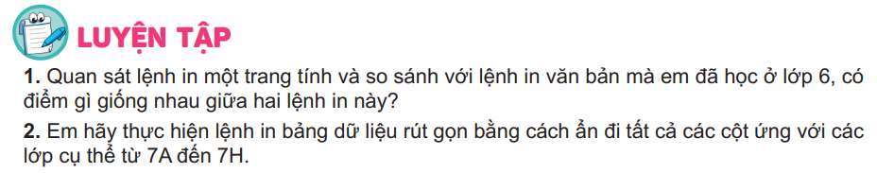

c) *Sản phẩm*: Câu trả lời và thao tác của HS

d) *Tổ chức thực hiện*:

**Bước 1: Chuyển giao nhiệm vụ**

- HS quan sát và thực hành để trả lời 2 câu hỏi trong SGK phần luyện tập trang 54

**Bước 2: Thực hiện nhiệm vụ**

- HS trả lời và thực hành trên máy tính

**Bước 3: Báo cáo và thảo luận**

- HS trình bày kết quả.

**Bước 4:** **Kết luận và nhận định**

- GV đánh giá kết quả của HS và đưa ra kết luận

**4. HOẠT ĐỘNG VẬN DUNG**

*a) Mục tiêu:* HS vận dụng được kiến thức để giải quyết bài tập phần vận dụng trang 54 SGK

*b) Nội dung*: GV yêu cầu HS trả lời câu hỏi và thực hành theo yêu cầu của đề bài

*c) Sản phẩm:* Hoàn thiện trang tính Điểm thi khảo sát theo yêu cầu

*d) Tổ chức thực hiện:*

**Bước 1: Chuyển giao nhiệm vụ**

- GV giao bài tập cho HS thực hiện ngoài giờ học trên lớp. HS gửi sản phẩm qua hòm thư hoặc không gian lưu trữ trên mạng được GV qui định.

**Bước 2: Thực hiện nhiệm vụ**

- HS thực hiện nhiệm vụ gửi sản phẩm qua hòm thư hoặc không gian lưu trữ trên mạng được GV qui định

**Bước 3: Báo cáo và thảo luận**

- GV tổ chức chia sẻ và đánh giá kết quả làm bài của HS ở thời điểm phù hợp của những tiết học tiếp theo.

**Bước 4:** **Kết luận và nhận định**

- GV nhận xét, tuyên dương

**\* Hướng dẫn tự học tại nhà**

- Xem lại các bài tập đã làm trong tiết học.

- Chuẩn bị bài mới: đọc trước nội dung bài 11: Tạo bài trình chiếu

**IV. KẾ HOẠCH ĐÁNH GIÁ**

|  |  |  |  |
| --- | --- | --- | --- |
| **Hình thức đánh giá** | **Phương pháp**  **đánh giá** | **Công cụ đánh giá** | **Ghi Chú** |
| - Thu hút được sự tham gia tích cực của người học  - Tạo cơ hội thực hành cho người học | - Hấp dẫn, sinh động  - Thu hút được sự tham gia tích cực của người học  - Phù hợp với mục tiêu, nội dung | - Báo cáo thực hiện công việc.  - Phiếu học tập  - Hệ thống câu hỏi và bài tập |  |

**V. RÚT KINH NGHIỆM**

..........................................................................................................................................................................................................................................................................